Universitatea din Craiova
Facultatea de Litere
Specializarea Paradigme ale comunicării interculturale
Anul I, semestrul I

Educaţie şi formare interculturală
Referat
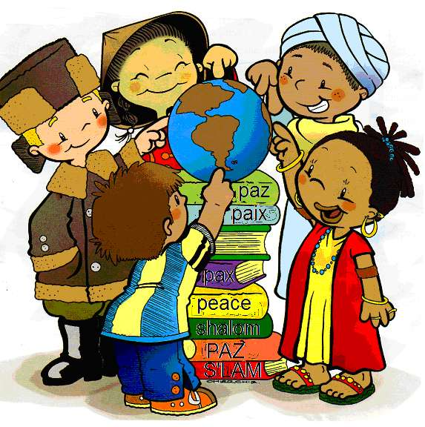

„Cel mai înalt rezultat al educaţiei este toleranţa.” – Hellen Keller

Prof. Conf. Univ. Dr. Alina Ţenescu
Student Nicola Virginia-Maria
În societatea contemporană, educaţia interculturală a devenit o temă de actualitate, având ca principal obiectiv consolidarea relaţiilor interpersonale în cadrul grupurilor sociale. Acesta promovează deschiderea indivizilor spre conceptul de nou şi doreşte să se axeze pe evitarea stereotipurilor şi a prejudecăţilor de orice tip. Astfel, în cadrul educaţiei interculturale sunt utilizate diverse strategii, bazate pe acceptarea şi valorificarea diferenţelor de natură culturală. Totodată, ea aduce în prim-plan două aspecte esenţiale pentru procesul de comunicare, şi anume interacţiunea şi dialogul, deoarece fiecare participant la acest proces trebuie să aibă curajul să depăşească graniţele impuse de cultura proprie.
Datorită faptului că fenomenul cultural „include credinţe, tradiţii şi obiceiuri dobândite într-un anumit context, deci constituie un ansamblu de cunoştinţe, atitudini, deprinderi şi modele de comportament proprii unui grup social dat, transmisibile prin educaţie”, este necesară implementarea educaţiei interculturale.


Figura 1 – Reprezentare a interculturalităţii

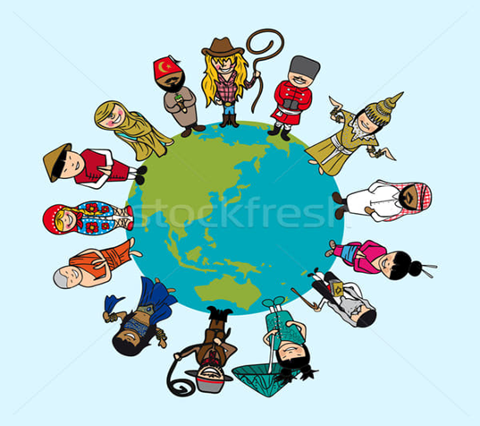
Totodată, aceasta îndrumă tinerii să înţeleagă punctul de vedere al altor persoane, prin prisma identităţii culturale, fără a pune pe primul loc normele şi valorile spirituale ale propriului popor. De aici, se poate deduce faptul că principalul obstacol ce stă în calea educaţiei interculturale este reprezentat de etnocentrism. Pentru dezvoltarea educaţiei interculturale, este necesar să se depăşească barierele create de stereotipuri şi prejudecăţi şi să se accepte faptul că diferenţele culturale definesc identitatea fiecărui popor al lumii, deoarece orice cultura este fondată pe un set de norme şi valori, atât morale, cât şi spirituale. Chiar dacă acestea pot fi similare, este imposibil să nu existe difernţe.
Figura 2 – Diversitatea culturală
Din acest motiv, este necesar ca individul să înveţe limba ţării-gazdă şi să încerce să se adapteze la particularităţile sale. De asemenea, „educaţia interculturală se referă la posibilitatea educării diferitelor grupări etnice, religioase, culturale şi tradiţionale pentru a lucra împreună în spiritul respectului reciproc şi al înţelegerii reciproce”. Prin intermediul său, se doreşte îmbunătăţirea aspectelor de natură relaţională a locuitorilor ce provin din medii culturale diferite şi, cu alte cuvinte, consolidarea raporturilor interumane.
Datorită fenomenului de globalizare, ideea de diversitate a devenit cunoscută la nivel mondial şi presupune capacitatea de a accepta faptul că fiecare om este unic, ceea ce duce la o dezvoltare continuă a societăţii. Totodată, este important de precizat faptul că o puternică diversitate se resimte şi între popoarele lumii, motiv pentru care este nevoie de o recunoaştere a identităţii fiecăruia.
Pentru asta, sunt necesare experienţele de peste hotare, provenite din programele de schimburi culturale organizate de diverse instituţii din România. Prin intermediul lor, participanţii ajung să înţeleagă atât modul de gândire, cât şi modul de trai al altor popoare, familiarizându-se, totodată, cu aspecte esenţiale din viaţa lor, precum religia, gastronomia, metodele de învăţare şi de lucru şi chiar petrecerea timpului liber. Procesul de adaptare poate fi unul anevoios şi depinde de gradul de deschidere spre nou al fiecăruia. Astfel, este important ca educaţia interculturală să ne înveţe nu doar să acceptăm diferenţele, ci şi să facem faţă şocului cultural.
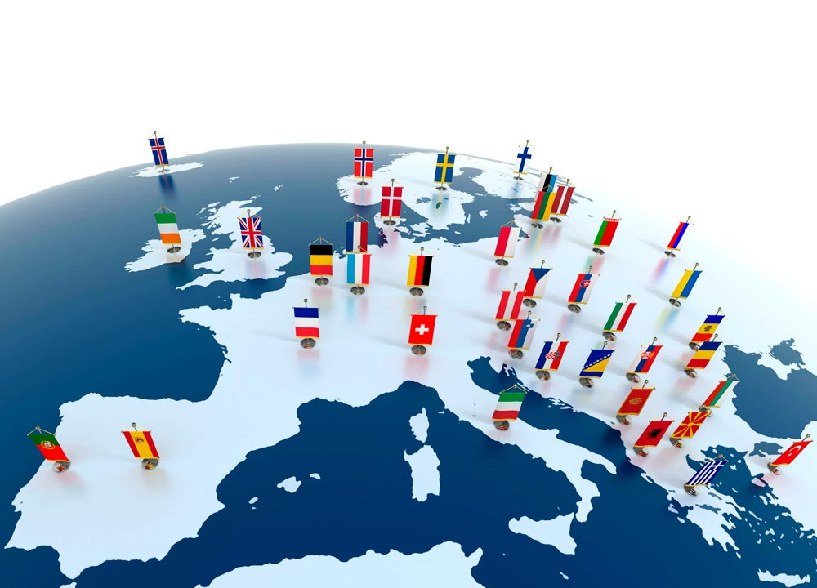
Din cauză că „tinerii de astăzi au nevoie nu de asimilarea unei anumite culturi, a unui grup restrâns, ci de ceea ce se cheamă competenţă interculturală-un ansamblu de cunoştinţe şi deprinderi în măsură să-i permit individului relaţionarea, comunicarea şi integrarea cu succes în diferite tipuri de comunităţi, de a înţelege şi aprecia opere de arte în diversitatea lor”. Pentru a li se oferi o astfel de oportunitate, a luat naştere programul ERASMUS. Acesta se axează pe educaţia şi formarea interculturală a studenţilor şi doreşte să îi ajute să beneficieze din punct de vedere cultural, educaţional şi lingvistic de experienţe de studiu în diverse ţări europene.
Figura 3 – Programul ERASMUS
Astfel, studenţii care doresc să participe la acest schimb de experienţă îşi aleg o ţară dintre cele aflate pe listă şi, timp de un semestru, vor participa la cursurile uneia dintre Universităţile partenere. Oportunităţile de acest gen sunt foarte benefice pentru procesul de educaţie şi formare interculturală, deoarece scopul lor este să le ofere participanţilor experienţe inedite şi să îi ajute să se integreze în noile culturi.
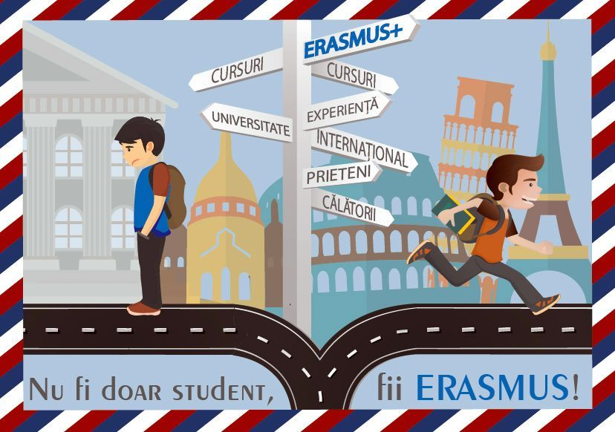
Unul dintre aspectele esenţiale în procesul de formare interculturală constă în faptul că, spre deosebire de majoritatea Universităţilor din România, care îşi desfăşoară cursurile într-o singură clădire, în ţările europene, cursurile sunt ţinute în mai multe locaţii, ceea ce le dă tinerilor posibilitatea să viziteze oraşul. Pe lângă asta, au ocazia să socializeze cu localnicii şi să îşi exerseze abilităţile lingvistice. De asemenea, este important de menţionat că participanţii la program nu merg doar la cursuri, ci participă la numeroase activităţi desfăşurate de către coordonatori, cu scopul de a-i ajuta să se integreze şi facă schimb de experienţe culturale cu ceilalţi.
Figura 4 – Sloganul ERASMUS
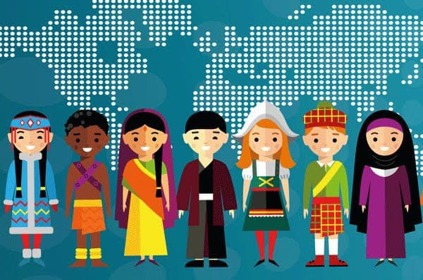
De asemenea, şi metoda propriu-zisă de predare a cursurilor este importantă. Spre deosebire de ţara noastră, marile Universităţi din afară preferă modelele practice în detrimentul celor teoretice. Întregul proces este bazat pe exerciţii aplicative, ceea ce face ca informaţiile să fie stocate în memoria de lungă durată. Rolul aplicaţiilor este să dezvolte spiritul de echipă şi colaborarea în cadrul grupului, determinându-i pe studenţi să interacţioneze unii cu ceilalţi şi să preia sau să împărtăşească diverse valori.
Figura 5 – Reprezentare a diversităţii culturale
Consolidarea relaţiilor sociale îi poate ajuta pe tineri să depăşească şocul cultural cu uşurinţă, să se adapteze în ţara-gazdă şi să se familiarizeze cu obiceiurile de aici. Astfel, ei au șansa să experimenteze bucătării tradiționale și să învețe să gătească numeroase feluri de mâncare specifice diverselor culturi cu care intră în contact, pot afla noi cutume din fiecare țară cu privire la ce este bine sau nu să faci și pot descoperi noi modalități de relaxare și de petrecere a timpului liber. De altfel, participanții pot avea hobby-uri comune sau asemănătoare și pot face schimb de idei sau opinii cu privire la anumite teme de discuție. Toate aceste aspecte îi ajută să depășească barierele impuse de propria cultură și să vadă lucrurile dintr-un unghi diferit.
Concluzionând, educația și formarea interculturală sunt procese deosebit de importante pentru dezvoltarea tinerei generații, deoarece ele au la baza capacitatea individului de a trece peste diferențele culturale si de a nu lua in seamă stereotipurile și prejudecățile, descoperind, astfel, alte stiluri de viață, similare sau foarte diferite de cel al propriei țări.
Totodată, acest proces îi poate ajuta și pe viitor pe participanți, care, la întoarcerea în țară, deși vor trece printr-un proces de de adaptare, vor păstra o parte valorile morale și obiceiurile pe care le-au deprins pe parcursul șederii peste hotare.

Bibliografie

- https://www.didactic.ro/revista-cadrelor-didactice/educatie-si-interculturalitate
- https://eduform.snsh.ro/baza-de-date-online-cu-bune-practici-pentru-dezvoltarea-capacitatii-institutionale-a-scolilor-defavorizate/bune-practici-privind-educatia-interculturala
- https://ibn.idsi.md/sites/default/files/imag_file/381-386_3.pdf

Anexe

Anexa 1

Interculturalitate
Sursa:https://puzzlefactory.pl/en/puzzle/play/for-kids/251233-interculturality

Anexa 2
Reprezentare a interculturalităţii
Sursa: https://ro.stockfresh.com/stock-vectors/diversitatea?fbclid=IwAR26i5k5cyKOMymda7UUIBIPDGVDusZWbbjbnm_3bRLfXPLcFoqRzJQ7KMs

Anexa 3

Diversitatea culturală
Sursa:https://ro.stockfresh.com/stock-vectors/diversitatea?fbclid=IwAR26i5k5cyKOMymda7UUIBIPDGVDusZWbbjbnm_3bRLfXPLcFoqRzJQ7KMs

Anexa 4
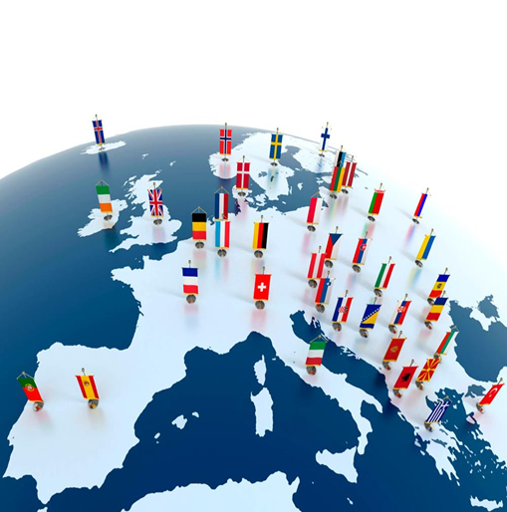
Programul ERASMUS
Sursa: https://ziarullumina.ro/societate/actualitate-sociala/a-fost-lansat-programul-erasmus-plus-87450.html
Anexa 5
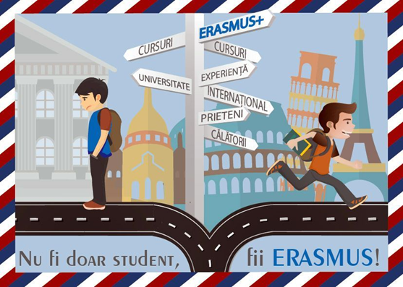
Sloganul ERASMUS
Sursa:https://feaa.uvt.ro/ro/international/programe-erasmus

Anexa 6
Sursa:https://ro.stockfresh.com/stock-vectors/diversitatea?fbclid=IwAR26i5k5cyKOMymda7UUIBIPDGVDusZWbbjbnm_3bRLfXPLcFoqRzJQ7KMs
Reprezentare a diversităţii culturale

Exerciţii semniar

- Încercaţi să identificaţi factorii care cauzează şocul cultural, pornind de la propria
experienţă sau de la experienţa altor persoane, şi să explicaţi modul în care funcţionează
factorii de care depinde adaptarea individului la o nouă cultură.

Şocul cultural reprezintă termenul prin care oamenii care au ajuns de curând pe alte meleaguri decât cele natale definesc starea de confuzie şi anxietate pe care o inevitabil o resimt. Atunci când se realizează o trecere bruscă de la o cultură la alta, individul poate reacţiona iniţial cu entuziasm, însă, în cele din urmă, va fi copleşit de contrastele sociale, devenind, în cele din urmă, frustrat şi simţind o puternică nevoie de a se întoarce în ţara sa.
Procesul de adaptare este unul complex şi poate avea loc pe o durată mare de timp, deoarece este influenţat de numeroşi factori, cei mai importanţi fiind vârsta şi tipul de cultură din care provine persoana în cauză. Astfel, cu cât vârsta este mai înaintată, cu atât gradul de adaptare va fi mai redus. Totodată, cultura de provenienţă îşi pune amprenta asupra modului de receptare şi a deschiderii pe care individul o are spre schimbare, deoarece este posibil ca normele şi valorile morale şi spirituale ale culturii-gazdă să nu coincidă cu cele ale culturii-mamă.
Concluzionând, şocul cultural este un fenomen firesc, pe care fiecare individ îl resimte, mai mult sau mai puţin, atunci când ia contact cu o nouă cultură. Pentru ca adaptarea să fie rapidă, acesta trebuie să dea dovadă de toleranţă la schimbare şi să respecte sau chiar sa adopte normele şi valorile morale şi spirituale ale culturii-gazdă, pentru a nu jigni poporul respectiv. Pentru a fi capabili să depăşim momentele de frustrare, trebuie, mai întâi, să fim de acord cu ideea că există diferenţe, dar să acceptăm faptul că şi noi facem aceleaşi lucruri, doar că în moduri diferite, iar mai apoi, să înţelegem oamenii din noua cultură. Treptat, şocul cultural dispare, iar indivizii încep să împrumute în mod conştient sau chiar la nivel subliminal, gesturi, idei, atitudini sau diverse repere estenţiale ale noului mod de trai, precum gastronomie, tabieturi sau îmbrăcăminte.
Un alt aspect care trebuie luat în calcul este acela că, dacă şederea peste hotare este una de lungă durată, în momentul în care ne vom întoarce în ţara natală, vom resimţi şocul cultural revers, motiv pentru care va fi necesar sa parcurgem un proces de readaptare. De asemenea, există numeorase persoane care, după întoarcerea acasa, nu s-au mai putut reintegra în propria cultură, din cauza faptului că îmbrăţişaseră cu succes tot ceea ce ţinea de cultura gazdă.
Astfel, şocul cultural şi adaptarea constituie procese complexe, care fac parte din natura umană şi care nu pot fi controlate, bazându-se pe empatie, înţelegere şi acceptare a diferenţelor şi a credinţelor unui popor.

- Comentaţi următorul text. Cum percepe utilizatorul forumului
http://www.quebec.ro/forum/taclaua-quebec-ro/integrare-si-dezintegrare/ aculturaţia şi
cum înţelege şocul cultural?

În textul dat spre interpretare, utilizatorul acestui forum aduce în discuţie o problemă de actualitate, şi anume percepţia pe care locuitorii unei ţări o au despre imigranţi. Acesta se arată revoltat cu privire la modul în care estes descris şocul cultural de către persoanele care emigrează şi pe care le numeşte „sălbatici ieşiţi din pădure”, care nu sunt capabili să se adapteze la o nouă cultură, mult mai dezvoltată spre deosebire de cea din care provin. Totodată, articolul vorbeşte despre modul în care marile oraşe ale lumii s-au schimbat complet din cauza imigranţilor, aducând în discuţie exemplul terasei Diplomatico din Toronto. Şocul cultural a fost unul de proporţii, deoarece, până atunci, se considera că este indecent şi chiar scandalos ca cineva să îşi bea cafea pe trotuar, în văzul tuturor.
De asemenea, este foarte important de punctat faptul că şocul cultural nu este neapărat resimţit pozitiv. În acest caz este adusă în discuţie chestiunea imigranţilor educaţi, veniţi din Europa în ţări precum Israel, în care primează cutumele şi atitudinile conservatoare, pe care sunt nevoiţi să le accepte şi chiar să le adopte pentru a se putea integra din punct de vedre social.

https://eduform.snsh.ro/baza-de-date-online-cu-bune-practici-pentru-dezvoltarea-capacitatii-institutionale-a-scolilor-defavorizate/bune-practici-privind-educatia-interculturala, vizitat la data de 23 ianuarie 2022.
https://www.didactic.ro/revista-cadrelor-didactice/educatie-si-interculturalitate, vizitat la data de 24 ianuarie 2022.
https://ibn.idsi.md/sites/default/files/imag_file/381-386_3.pdf, vizitat la data de 24 ianuarie 2022.

